TÊN BÀI BÁO

Thuật toán đăng ký học

**Nguyễn Quốc Đích-A28374**

*Gmail: nguyenquocdich1998bn@gmail.com*

**Tóm tắt**:

Bằng các công nghệ hiện đại hiện này, tất cả các trường đại học đều xây dựng 1 hệ thống đăng ký học nhằm hỗ trợ tốt nhất cho nhà trường và sinh viên trong việc đăng ký học giữa các kỳ. Chúng em cũng làm 1 hệ thống đăng ký học gồm các chức năng chính gồm đăng ký học và ép cứng. Trong bài báo này em sẽ nói chi tiết về thuật toán đăng ký học.

**KeyWord**

**1. Giới thiệu**

Thuật toán đăng ký học là một hệ thống chặt chẽ và rõ ràng các quy tắc nhằm xác định một dãy các thao tác trên những đối tượng, sao cho sau một số hữu hạn bước thực hiện các thao tác ta đạt được mục tiêu định trước.

**2. Nội dung nghiên cứu**

## 2.1. Ý tưởng thuật toán

* User cần phải chọn kỳ học, chọn môn muốn đăng ký trong danh sách các môn được đăng ký trong kỳ.
* Sinh viên chọn môn muốn đăng ký học, hệ thống sẽ kiểm tra nếu hợp lệ thì đăng ký học thành công.

## 2.2. **Thuật toán**

1. Kiểm tra có đúng kỳ học: là kỳ học hiện tại, tương ứng với thời gian thực tế.
2. Có thời khoá biểu toàn trường trong kỳ đó kết hợp cùng với chương trình học của từng ngành, bảng điểm của từng sinh viên,.... ta có được danh sách các môn sinh viên đó được đăng ký trong kỳ.
3. Sinh viên chọn môn muốn đăng ký.
4. Hệ thống kiểm tra xem môn đó có hợp lệ không: có trùng giờ học với các môn đã đăng ký trước đó không, có đủ điều kiện tiên quyết để được đăng ký chưa, lớp đã đầy chưa. Nếu hợp lệ thì thông báo đăng ký thành công.

## 2.3. Sơ đồ thuật toán

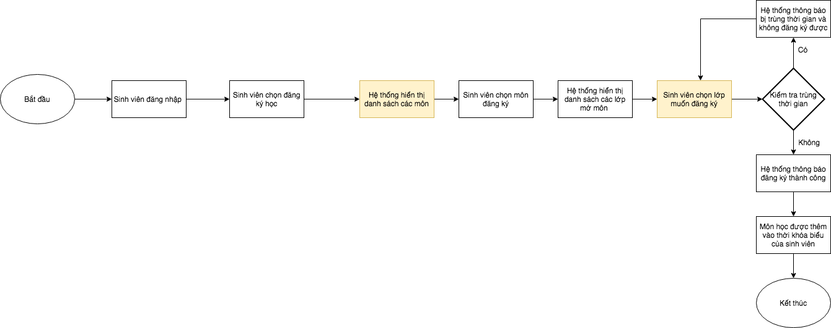

## 2.4. Kết quả thực nghiệm

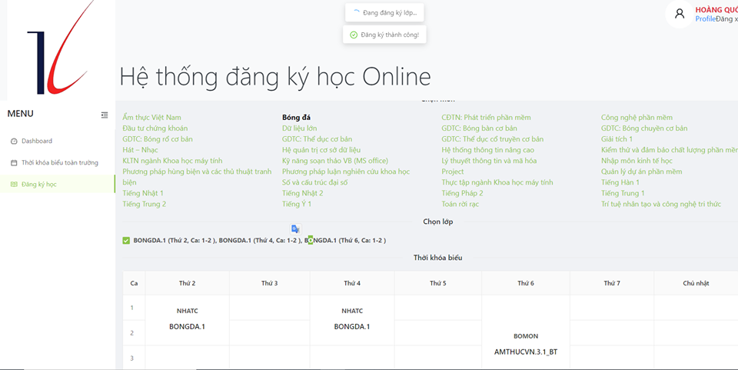

## 3. Kết luận

Thuật toán đăng ký học là một trong những thuật toán quan trọng trong phần mềm. việc tìm ra thuật toán đăng ký học sẽ phải đánh giá được phần mềm đó sẽ hoạt động nhanh chậm ra sao. Những đánh giá như vậy sẽ kém chính xác hơn nhiều nếu ta không có hiểu biết về thời gian chạy hay độ phức tạp. Thêm nữa, hiểu biết về thuật toán của những gì ta đang làm sẽ giúp ta dự đoán những trường hợp đặc biệt khiến phần mềm chạy chậm đi hay xảy ra lỗi.

# Tài liệu tham khảo

1. Madeira SC, Oliveira AL. Biclustering Algorithms for Biological Data Analysis: A Survey. *IEEE Transactions on Computational Biology and Bioinformatics* 1 (1): 24–45, 2004.
2. Rakesh Agrawal, Johannes Gehrke, Dimitrios Gunopulus, and Prabhakar Raghvan. Automatic subspace clustering of high dimensional data for data mining applications. *In Proceedings of the ACM/SIGMOD International Conference on Management of data*, pages 94-105,1998.
3. Yizong Cheng and George M. Church. Biclustering of expression data. *In Proceedings of the 8th International Conference on Intelligent Systems for Molecular Biology (ISMB’00)*, pages 93–103, 2000.
4. <http://ccs1.hnue.edu.vn/hungtd/biclustering/DATA/YeastExpressionMatrix.Txt>
5. [http://ccs1.hnue.edu.vn/hungtd/biclustering/DATA/ 151_miRNA_Matrix.Txt](http://ccs1.hnue.edu.vn/hungtd/biclustering/DATA/%20151_miRNA_Matrix.Txt)
6. <http://ccs1.hnue.edu.vn/hungtd/biclustering/DATA/HumanGenomeMatrix.Txt>